คู่มือการร้องเรียน / ร้องทุกข์

เทศบาลตำบลม่วงยาย
อำเภอเวียงแก่น จังหวัดเชียงราย

คำนำ

คู่มือการปฏิบัติงาน รับเรื่องราวร้องเรียน / ร้องทุกข์ จัดทำขึ้นเพื่อให้ผู้ปฏิบัติงานใช้เป็นแนวทางในการดำเนินการจัดการร้องเรียนร้องทุกข์ ของเทศบาลตำบลม่วงยาย อำเภอเวียงแก่น จังหวัดเชียงราย ปฏิบัติในรูปแบบเดียวกัน
ทั้งนี้การจัดการข้อร้องเรียนจนได้ข้อยุติ ให้มีความรวดเร็วและมีประสิทธิภาพเพื่อตอบสนองความต้องการและความคาดหวังของผู้รับบริการจำเป็นต้องมีขั้นตอน/กระบวนการ และแนวทางในการปฏิบัติงานที่ชัดเจนและเป็นมาตรฐานเดียวกัน

ศูนย์รับเรื่องราวร้องเรียน / ร้องทุกข์
เทศบาลตำบลม่วงยาย
อำเภอเวียงแก่น จังหวัดเชียงราย

สารบัญ
เรื่อง หน้า
หลักการและเหตุผล 1
การจัดตั้งศูนย์รับเรื่องราวร้องเรียน / ร้องทุกข์ 1
สถานที่ตั้ง 1
หน้าที่ความรับผิดชอบ 1
วัตถุประสงค์ของการจัดทำคู่มือ 1
คำจำกัดความ 1
แผนผังกระบวนการจัดการเรื่องร้องเรียน / ร้องทุกข์ 3
ขั้นตอนการปฏิบัติงาน 4
การรับและการตรวจสอบข้อร้องเรียนจากช่องทางต่าง ๆ 4
การบันทึกข้อร้องเรียน 4
การประสานหน่วยงานเพื่อแก้ไขข้อร้องเรียนและการแจ้งกลับผู้ร้องเรียน 4
ติดตามการแก้ไขข้อร้องเรียน 5
การรายงานผลการจัดการข้อร้องเรียนของหน่วยงาน 5
มาตรฐานงาน 5
แบบฟอร์ม 5
จัดทำโดย 5
ภาคผนวก
-แบบฟอร์มการ ร้องเรียน / ร้องทุกข์
-คำสั่งแต่งตั้งผู้รับผิดชอบเรื่องร้องเรียนร้องทุกข์

-1-
คู่มือการร้องเรียน / ร้องทุกข์
1.หลักการและเหตุผล
พระราชกฤษฎีกาว่าด้วยหลักเกณฑ์และวิธีการบริหารกิจการบ้านเมืองที่ดี พ.ศ.2546 ได้กำหนดแนวทางปฏิบัติราชการ มุ่งให้เกิดประโยชน์สุขแก่ประชาชนโดยยึดประชาชนเป็นศูนย์กลางเพื่อตอบสนองความต้องการของประชาชนให้เกิดความผาสุกและความเป็นอยู่ที่ดีของประชาชนเกิดผลสัมฤทธิ์ต่องานบริการมีประสิทธิภาพและเกิดความคุ้มค่าในการให้บริการ ไม่มีขั้นตอนปฏิบัติงานเกินความจำเป็น มีการปรับปรุงภารกิจให้ทันต่อสถานการณ์ ประชาชนได้รับการอำนวยความสะดวกและได้รับการตอบสนองความต้องการ และมีการประเมินผลการให้บริการสม่ำเสมอ

2.การจัดตั้งศูนย์รับเรื่องราวร้องเรียน / ร้องทุกข์
เพื่อเป็นการจัดตั้ง ศูนย์บริการรับเรื่องร้องเรียน/ ร้องทุกข์ ให้บริการข้อมูลข่าวสารของเทศบาลตำบลม่วงยาย ให้คำปรึกษารับเรื่องปัญหาความต้องการและข้อเสนอแนะของประชาชน

3.สถานที่ตั้ง
ตั้งอยู่ 180 หมู่ที่ 3 เทศบาลตำบลม่วงยาย ตำบลม่วงยาย อำเภอเวียงแก่น จังหวัดเชียงราย

4.หน้าที่ความรับผิดชอบ
เป็นศูนย์กลางในการรับเรื่องราวร้องเรียน / ร้องทุกข์ และให้บริการข้อมูลข่าวสารให้คำปรึกษารับเรื่องปัญหาความต้องการและข้อเสนอแนะของประชาชน

5.วัตถุประสงค์ของการจัดทำคู่มือ
1.เพื่อให้การดำเนินงานจัดการข้อร้องเรียนของศูนย์รับเรื่องราวร้องเรียน/ร้องทุกข์ มีขั้นตอน / กระบวนการและแนวทางในการปฏิบัติงานเป็นมาตรฐานเดียวกัน
2.เพื่อให้มีความชัดเจนมั่นใจได้ว่ามีการปฏิบัติตามขั้นตอนระเบียบหลักเกณฑ์เกี่ยวกับการจัดการข้อร้องเรียนที่กำหนดไว้อย่างสม่ำเสมอและมีประสิทธิภาพ

6.คำจำกัดความ
ผู้รับบริการ - ผู้ที่มารับบริการจากส่วนราชการและประชาชนทั่วไป
ผู้มีส่วนได้ส่วนเสีย - ผู้ที่ได้รับผลกระทบ ทั้งทางบวกและทางลบ ทั้งทางตรงและ ทางอ้อม จากการดำเนินการของส่วนราชการ เช่น ประชาชนในชุมชนเขตเทศบาลตำบลม่วงยาย
การจัดการข้อร้องเรียน -มีความหมายครอบคลุมถึงการจัดการในเรื่อง ข้อร้องเรียน ข้อเสนอแนะ/ข้อคิดเห็น/คำชมเชย/การสอบถามหรือร้องขอข้อมูล
/ ผู้ร้องเรียน...
-2-

ผู้ร้องเรียน - ประชาชนทั่วไป / ผู้มีส่วนได้เสียที่มาติดต่อยังศูนย์บริการรับเรื่องร้องเรียน/ร้องทุกข์ของเทศบาลตำบลม่วงยาย ผ่านช่องทางต่าง ๆ โดยมีวัตถุประสงค์ครอบคลุมการร้องเรียน/การให้ข้อเสนอแนะ/การให้ข้อคิดเห็น/การชมเชย/การร้องขอข้อมูล
ช่องทางการรับข้อร้องเรียน/ -ช่องทางต่าง ๆ ที่ใช้ในการรับเรื่องร้องเรียน เช่น ติดต่อ
ร้องทุกข์ ด้วย ตนเอง/จดหมาย/หนังสือ/ทางโทรศัพท์/เว็บไซต์/เฟสบุ๊ค/ไลน์/แอปพลิเคชั่น
เจ้าหน้าที่ -เจ้าหน้าที่ผู้รับผิดชอบจัดการข้อร้องเรียนของหน่วยงาน
ข้อร้องเรียน/ร้องทุกข์ -แบ่งเป็นประเภทต่าง ๆ เช่น
-ข้อคิดเห็น ข้อเสนอแนะ คำชมเชย สอบถามหรือร้องขอข้อมูล
-การร้องเรียนเกี่ยวกับคุณภาพและการให้บริการของหน่วยงาน
-การร้องเรียนเกี่ยวกับความไม่โปร่งใสของการจัดซื้อจัดจ้าง เป็นต้น
-การร้องเรียน/ร้องทุกข์เกี่ยวกับความเดือดร้อนของประชาชนในพื้นที่ ตามอำนาจหน้าที่

/ 7. แผนผัง...

-3-

7.แผนผังกระบวนการจัดการเรื่องร้องเรียน / ร้องทุกข์

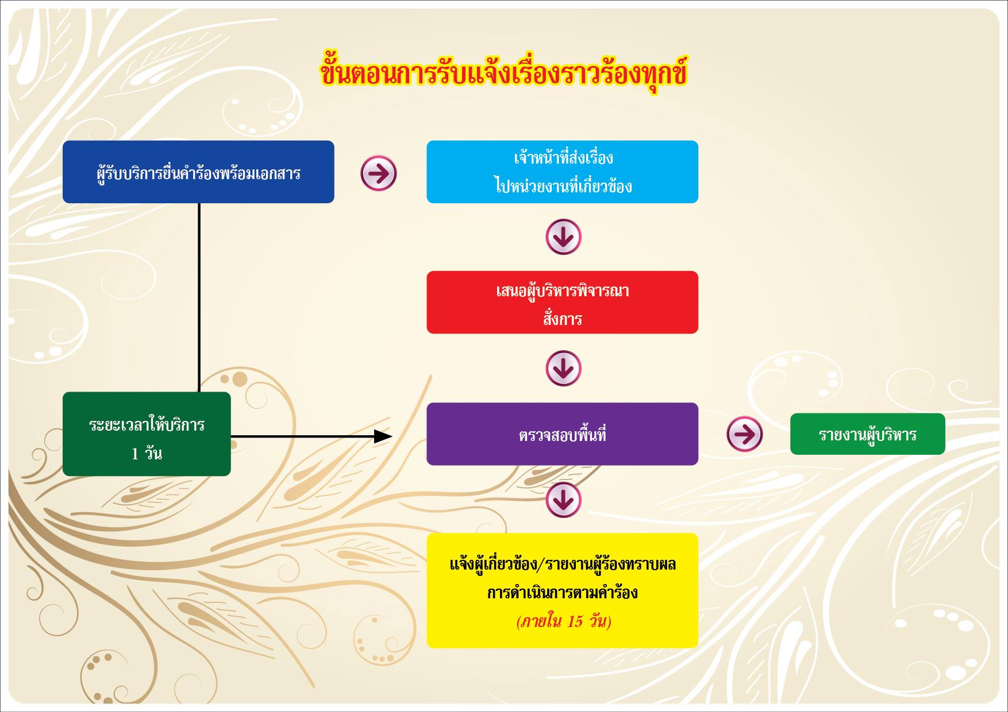

/8. ขั้นตอน...

-4-
8.ขั้นตอนการปฏิบัติงาน
การแต่งตั้งผู้รับผิดชอบจัดการข้อร้องเรียนของหน่วยงาน
8.1 จัดตั้งศูนย์รับเรื่องราวร้องเรียน / ร้องทุกข์
8.2 จัดทำคำสั่งแต่งตั้งคณะกรรมการดำเนินการ
8.3 แจ้งผู้รับผิดชอบตามคำสั่งเทศบาลตำบลม่วงยาย เรื่องการแต่งตั้งผู้รับผิดชอบงานร้องเรียน/ร้องทุกข์ เพื่อความสะดวกในการประสานงาน

9.การรับและการตรวจสอบข้อร้องเรียนจากช่องทางต่าง ๆ
ดำเนินการรับและติดตามตรวจสอบข้อร้องเรียนที่เข้ามายังหน่วยงานจากช่องทางต่าง ๆ โดยมีข้อปฏิบัติตามที่กำหนด ดังนี้
ช่องทาง | ความถี่ในการตรวจสอบช่องทาง | ระยะเวลาดำเนินการรับข้อร้องเรียน เพื่อประสานหาทางแก้ไข | หมายเหตุ
ร้องเรียนด้วยตนเอง ณ เทศบาลตำบลม่วงยาย | ทุกครั้งที่มีผู้ร้องเรียน | ภายใน 1 วันทำการ | -
หนังสือ/จดหมาย | ทุกวัน | ภายใน 1 วันทำการ
ร้องเรียนทางโทรศัพท์  053-608000-1 | ทุกวัน | ภายใน 1 วันทำการ | -
ร้องเรียนผ่านเว็บไซต์ www.tambonmuangyai.go.th  www.facebook.com/เทศบาลตำบลม่วงยาย  ไลน์ เทศบาลตำบลม่วงยาย  แอปพลิเคชั่น เทศบาลตำบลม่วงยาย  สายตรง นายกเทศมนตรี | ทุกวัน | ภายใน 1 วันทำการ | -

10.การบันทึกข้อร้องเรียน/ร้องทุกข์
กรอกแบบฟอร์มแบบรับเรื่องการร้องเรียน/ร้องทุกข์
11.การประสานหน่วยงานเพื่อแก้ไขข้อร้องเรียนและการแจ้งกลับผู้ร้องเรียน
-กรณีเป็นการข้อข้อมูลข่าวสาร ประสานหน่วยงานผู้ครอบครองเอกสารเจ้าหน้าที่ที่เกี่ยวข้อง เพื่อให้ข้อมูลแก่ผู้ร้องขอได้ทันที
-ข้อร้องเรียน/ร้องทุกข์ ที่เป็นการร้องเรียนเกี่ยวกับคุณภาพการให้บริการขอหน่วยงานจัดทำบันทึกข้อความเสนอไปตามลำดับขั้น
/ข้อร้องเรียน...

-5-
-ข้อร้องเรียน/ร้องทุกข์ ที่ไม่อยู่ในอำนาจความรับผิดชอบของเทศบาลตำบลม่วงยายให้ดำเนินการประสานแจ้งหน่วยงานอื่นที่เกี่ยวข้องเพื่อให้เกิดความรวดเร็วและถูกต้องชัดเจนในการแก้ไขปัญหาต่อไป
-ข้อร้องเรียน/ร้องทุกข์ ที่มีผลกระทบต่อหน่วยงานเช่นกรณีผู้ร้องเรียนทำหนังสือร้องเรียนความไม่โปร่งในในการจัดซื้อจัดจ้างให้เจ้าหน้าที่จัดทำบันทึกข้อความเสนอผู้บริหารตามลำดับขั้น เพื่อดำเนินการตรวจสอบและแจ้งผู้ร้องเรียนต่อไป
-ข้อร้องเรียน/ร้องทุกข์เกี่ยว ที่เกี่ยวกับความเดือดร้อนของประชาชนในพื้นที่ ตามอำนาจหน้าที่ ให้
ดำเนินการแก้ไขปัญหาความเดือดร้อนตามอำนาจหน้าที่ /สำนักปลัด/กองช่าง/กองสาธารณะสุข/กองศึกษาเป็นต้น

12.ติดตามการแก้ไขข้อร้องเรียน
รายงานผลการดำเนินการให้ผู้ร้องทราบ ภายใน 7 - 15 วันทำการ และดำเนินการแจ้งผู้ร้องเรียนทราบต่อไป

13.การรายงานผลการจัดการข้อร้องเรียนของหน่วยงาน
รวบรวมรายงานสรุปข้อร้องเรียน หลังสิ้นปีงบประมาณเพื่อนำมาวิเคราะห์การจัดการข้อร้องเรียนในภาพรวมของหน่วยงา เพื่อใช้เป็นแนวทางในการแก้ไขปรับปรุงพัฒนาองค์กรต่อไป

14.มาตรฐานงาน
การดำเนินการแก้ไขข้อร้องเรียนให้แล้วเสร็จภายในระยะเวลาที่กำหนด
-กรณีได้รับเรื่องร้องเรียน/ร้องทุกข์ จากช่องทางการร้องเรียน เช่น ร้องเรียนมาด้วยตนเอง/จดหมาย/โทรศัพท์/เว็บไซต์/ไลน์/แอปพลิเคชั่น/ ให้ผู้รับผิดชอบดำเนินการตรวจสอบและพิจารณาส่งเรื่องให้ผู้ที่เกี่ยวข้องดำเนินการแก้ไขเรื่องร้องเรียนให้แล้วเสร็จภายใน 7 – 15 วัน

15.แบบฟอร์ม
-แบบฟอร์มการร้องเรียน / ร้องทุกข์

16.จัดทำโดย
ศูนย์รับเรื่องราวร้องเรียน / ร้องทุกข์ เทศบาลตำบลม่วงยาย ตำบลม่วงยาย อำเภอเวียงแก่น จังหวัดเชียงราย
เบอร์โทรศัพท์ : 053-608001-1
เว็บไซต์ : www.tambonmuangyai.go.th
Face Book : https://www.facebook.com/เทศบาลตำบลม่วงยาย

ภาคผนวก

